Publiseres øyeblikkelig
Løpenummer, kort tittel xx-2020, Leica iCON riggløsninger for pelerigger og borerigger
Leica Geosystems innfører riggløsninger for pelerigger og borerigger

Nytt Leica iCON-produkt blir det nyeste tilskuddet i alt-i-ett-programvareplattformen MC1

(Heerbrugg, Sveits, xxx 2020) – Leica Geosystems er en del av Hexagon, og kunngjorde i dag lanseringen av Leica iCON riggløsninger til pelerigger og borerigger med MC1 3D-maskinstyring på alt-i-ett-programvareplattformen, som trygt og presist vil veilede maskinførere til den nøyaktige posisjonen og dybden som trengs på byggeprosjekter.

Leica Geosystems utvider ytterligere sin anleggsportefølje av brukervennlige produkter som er enkle å integrere, slik at riggoperatører kan arbeidere raskere, tryggere og mer nøyaktig på stedet og dele sanntidsdata mellom felten og kontoret. Operatørene kan benytte det samme flyttbare MCP80-panelet til å kjøre programvaren MC1 3D-maskinstyring som et intuitivt alt-i-ett-system for borerigger og pelerigger.

«Det er utrolig enkelt! Det gir meg full frihet i arbeidet. Hvis jeg får en forskjøvet høyde, kan jeg lage et boremønster på skjermen, og jeg kan utføre boringen presist på egen hånd. Hvert eneste hull bores etter spesifikasjonene med riktig dybde og vinkel. Alt går raskt, og det er enkelt å eksportere dokumentasjonen for eksisterende bygg fra systemet etterpå», forklarer Odd Are Frydenlund, som er boreriggoperatør hos Fjellsprenger AS i Norge.

Sømløs integrering forbedrer anleggsprosessen mellom felten og kontoret

Leica iCON iRP3 for pelerigger og Leica iCON iRD3 for borerigger med 3D-maskinstyringsløsning på MC1-plattformen er tilkoblet alle andre operasjoner på anleggsprosjektet, og støtter filformatene IREDES, KOF og LandXML og integreres sømløst med iCON-porteføljen. Med den nye konfigurasjonen av iCON-riggløsningen kan operatøren nå arbeide i områder uten GNSS-tilgang med dobbel totalstasjonposisjonering.

«Nå kan vi i snitt drive 25–50 peler per dag, avhengig av lengden på pelene og hvor mykt underlaget er», sier Till Leve Röscher, som er prosjektleder hos Arkil A/S. «Med maskinstyringsløsningen kan vi spare 5 til 10 minutter per pele.»

Med MC1 kan brukerne dele og visualisere alle prosjektdata og data om eksisterende bygg direkte på panelet via Leica ConX, den skybaserte samarbeidsplattformen, noe som forbinder felten sømløst med kontoret. Med den sømløse integreringen som en del av iCON-porteføljen, opprettes boremønstrene i Leica iCON site.

Begge innovasjonene vil bli utførlig demonstrert på varemessen CONEXPO-CON/AGG den 10.–14. mars 2020 i Las Vegas i USA, på Hexagon Booth i North Hall på stand nummer N–12166.

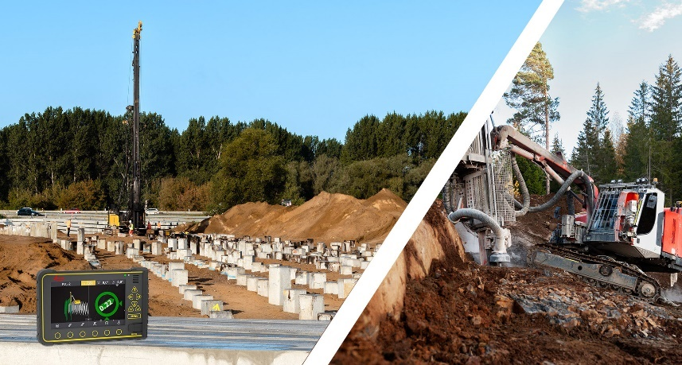

3D-maskinstyringsløsning for pelerigger og borerigger på Leica MC1-plattformen

Leica Geosystems – når alt må stemme
Leica Geosystems er en del av Hexagon, og utvikler komplette løsninger for profesjonelle brukere over hele verden. Dette har revolusjonert oppmålingsverdenen i 200 år. Leica Geosystems er kjent for å utvikle førsteklasses produkter og innovative løsninger. Profesjonelle brukere i mange ulike bransjer som luftfart og forsvar, sikkerhet, bygg og produksjon, stoler på at Leica Geosystems dekker alle deres geospatial-relaterte behov. Med våre presise og nøyaktige instrumenter, vår avanserte programvare og våre pålitelige tjenester leverer Leica Geosystems hver eneste dag verdier til alle som former fremtiden vår.
Hexagon er globalt ledende innen sensorer, programvare og autonome løsninger. Vi bruker data for å øke effektiviteten, produktiviteten og kvaliteten på tvers av industri, produksjon, infrastruktur, sikkerhet og mobilitet.

Teknologiene våre former urbane og produksjonsbaserte økosystemer som blir stadig mer tilkoblet og autonome – vi sikrer en skalerbar og bærekraftig fremtid.

Hexagon (Nasdaq Stockholm: HEXA B) har om lag 20 000 ansatte i 50 land, og en nettoomsetning på ca. 3,8 milliarder euro. Finn ut mer på hexagon.com, og følg oss på @HexagonAB.

Ta kontakt for mer informasjon:

Leica Geosystems AG
Reka Vasszi
reka.vasszi@leica-geosystems.com
leica-geosystems.com

